RAZPORED DELA V OKVIRU PODALJŠANEGA BIVANJA

PONEDELJEK, 6. 4. 2020

- Vsakodnevne dejavnosti
Ko vstaneš, najprej na široko odpri okno, se pretegni, naredi 10 počepov, potem pa pospravi posteljo. Seveda si temeljito umij roke pred in po obrokih in ne pozabi na zobe.

- DOMAČI PLASTELIN
Ker so trgovine zaprte, si lahko plastelin izdelaš kar doma.
Za izdelavo potrebuješ:
- 2 skodelici moke,
- 1 skodelico soli,
-1 žlico olja,
- jedilne barve,
- 1 skodelico mrzle vode.

Vse sestavine zmešaj skupaj (če nimaš jedilnih barv, nič za to) in zabava se lahko začne. Uporabiš lahko tudi modelčke za peko piškotov.


- SLIKA V GOZDU
Zdaj, ko je takšno prijetno vreme se lahko odpraviš na sprehod v gozd. V gozdu naberi različen naravni material (vejice, listje, plodove, suho travo) in ustvari sliko. Edino pravilo: ne trgaj rož, grmov in dreves. Pošlji mi fotografijo, da vidim, kako ti je uspelo.

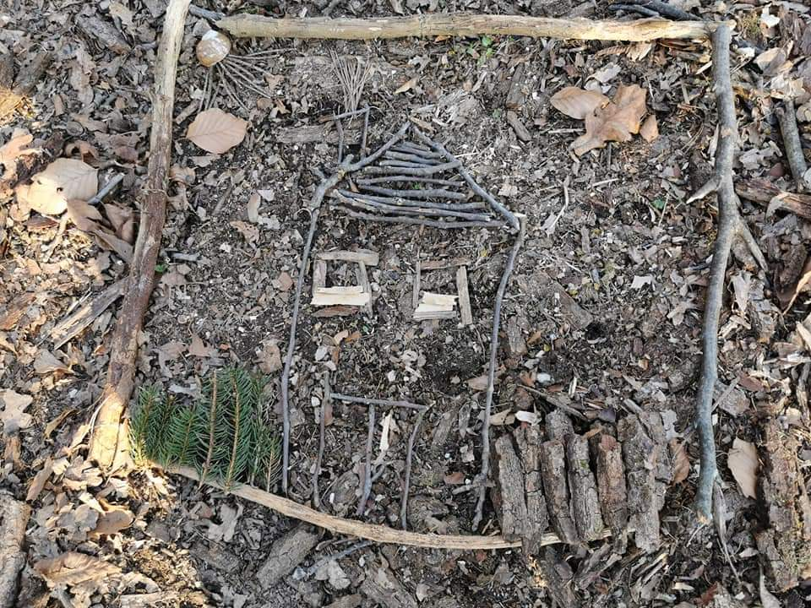

- MOŽGANČKANJE
Pa še malo možgančkanja za danes. Dobro si oglej spodnjo sliko. Poišči vse črne pike
Koliko jih najdeš?



Odgovor se glasi, da na sliki ni nobene črne pike. Gre namreč za optično prevaro, zato se ti zdi, da vidiš črne pike. :)

